Śledziennica skrętolistna (Chrysosplenium alternifolium)
Ta dość pospolicie rosnąca w wilgotnych lasach naszego kraju roślina, często umyka naszej uwadze z racji swoich niewielkich rozmiarów, choć jej soczyste, żółto-zielone ubarwienie powinno przyciągać wzrok. Ziele śledziennicy, zbierane najchętniej w okresie kwitnienia, czyli w kwietniu i maju, można po opłukaniu z ziemi suszyć lub przerabiać świeże. Już nazwa tej rośliny sugeruje jej historyczne znaczenie, używano jej do leczenia chorób śledziony, ale także wątroby i stanów zapalnych przewodu pokarmowego. Bywała też niekiedy spożywana na surowo. Nie jest szczególnie popularnym zielem w fitoterapii, prawdopodobnie dlatego, że o ile da się je uprawiać w niewielkim ogródku, w miejscu wilgotnym i zacienionym, to większe uprawy raczej nie wchodzą w rachubę, a to głównie z upraw pochodzą współcześnie surowce zielarskie.
Ze świeżego ziela sporządza się nalewki lecznicze na winie lub na alkoholu 40%. Można także sporządzać z rozdrobnionego ziela maceraty wodne, przeznaczone do szybkiego spożycia.
Ziele śledziennicy ma przede wszystkim działanie żółcio i moczopędne, przeciwwirusowe i przeciwwysiękowe, a także wg danych podawanych przez Dr Henryka Różańskiego, przeciwnowotworowe. Stosuje się je w stanach zapalnych układu rozrodczego, przeroście prostaty, chorobach trzustki, wątroby, także jako zioło odtruwające i obniżające poziom glukozy we krwi. Zewnętrznie stosowane świeże ziele śledziennicy roztarte z olejm lnianym działa łagodząco przy atopowym zapaleniu skóry, można ją też stosować w łuszczycy, łojotoku, przy trądziku, w postaci okładu lub maseczki z rozdrobnionego ziela. Napar z suszonego, lub świeżego, rozdrobnionego ziela może być stosowany odtruwająco - wspomagając leczenie chorób układu moczowego, przerostu gruczołu krokowego, a także wspomagająco po zapaleniach układu pokarmowego.

Przynależność systematyczna
Domena | eukarioty
Królestwo | rośliny
Klad | rośliny naczyniowe
Klad | rośliny nasienne
Klasa | okrytonasienne
Klad | astrowe
Rząd | skalnicowce
Rodzina | skalnicowate
Rodzaj | śledziennica
Gatunek | Śledziennica skrętolistna

Występowanie i biologia
Wieloletnia roślina zielna tworząca rozłogi, łodyga kwiatowa wzniesiona , do 30cm., rozgałęzia się na szczycie dzięki czemu tworzy baldachowaty płaski kwiatostan. Kwiaty bardzo małe, bez płatków, kilkumilimetrowe żółtozielone ale otoczone żółtymi liśćmi. Występuje w miejscach bardzo wilgotnych lub przynajmniej przez część roku mokrych, żyznych, cienistych. Można ją znaleźć na brzegach potoków, w zagłębieniach terenów, przy źródliskach, nad śródleśnymi zbiornikami wodnymi Rośnie w łęgach, olsach, jaworzynach, żyznej buczynie, zaroślach.
Ciekawostki
Jest jedna z najwcześniej kwitnących roślin, pojawia się w zasadzie wraz z topnieniem się śniegu i w zależność od pogody kwitnie nawet w marcu. O tej porze roku bardzo mało owadów lata, toteż większość nasion śledziennicy powstaje przez samozapylenie lub przez zapylenie z udziałem ślimaków. Najmłodsze liście śledziennicy można jeść.

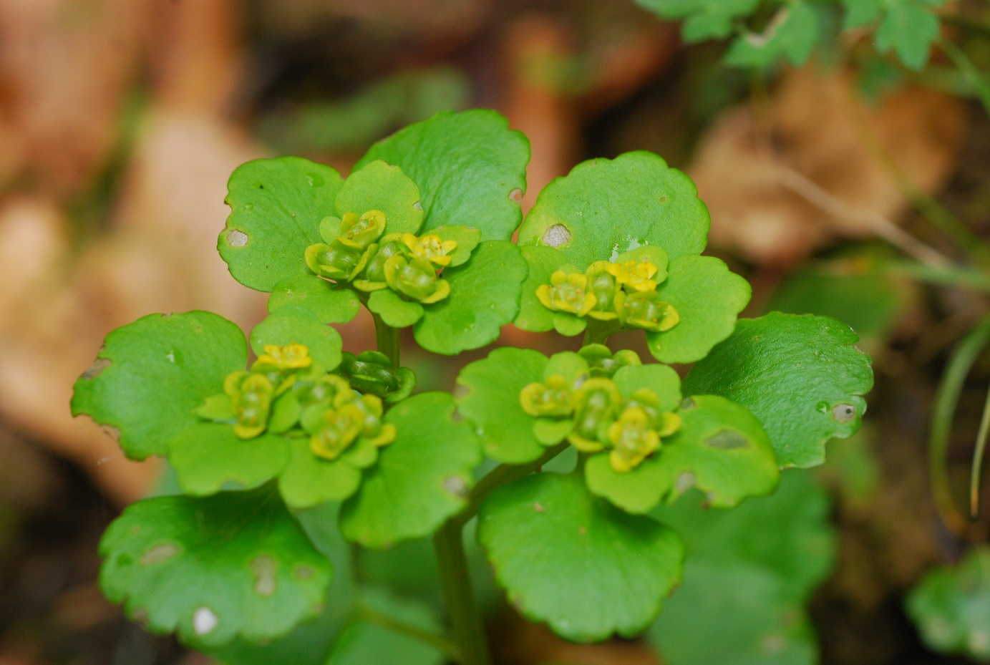
Śledziennica skrętolistna fot Paweł Królikowski
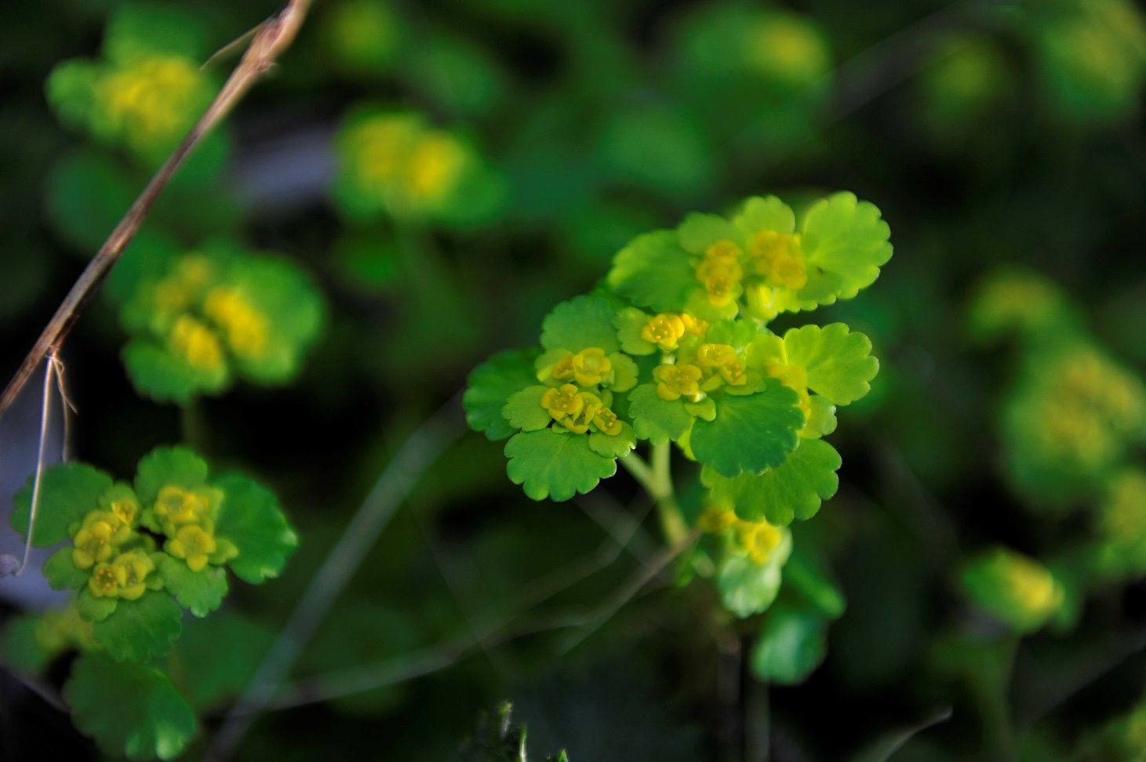
Śledziennica skrętolistna fot Paweł Królikowski

